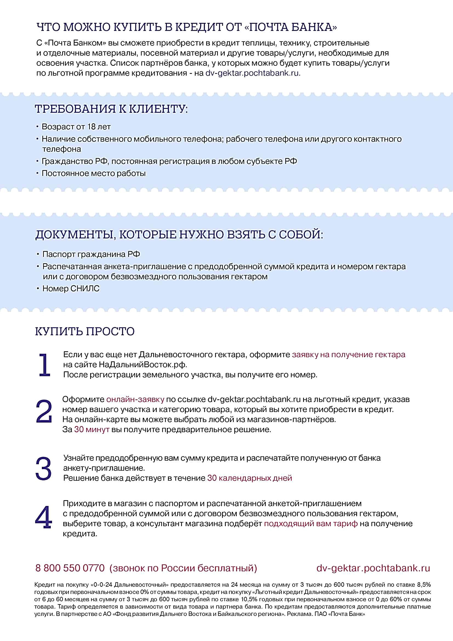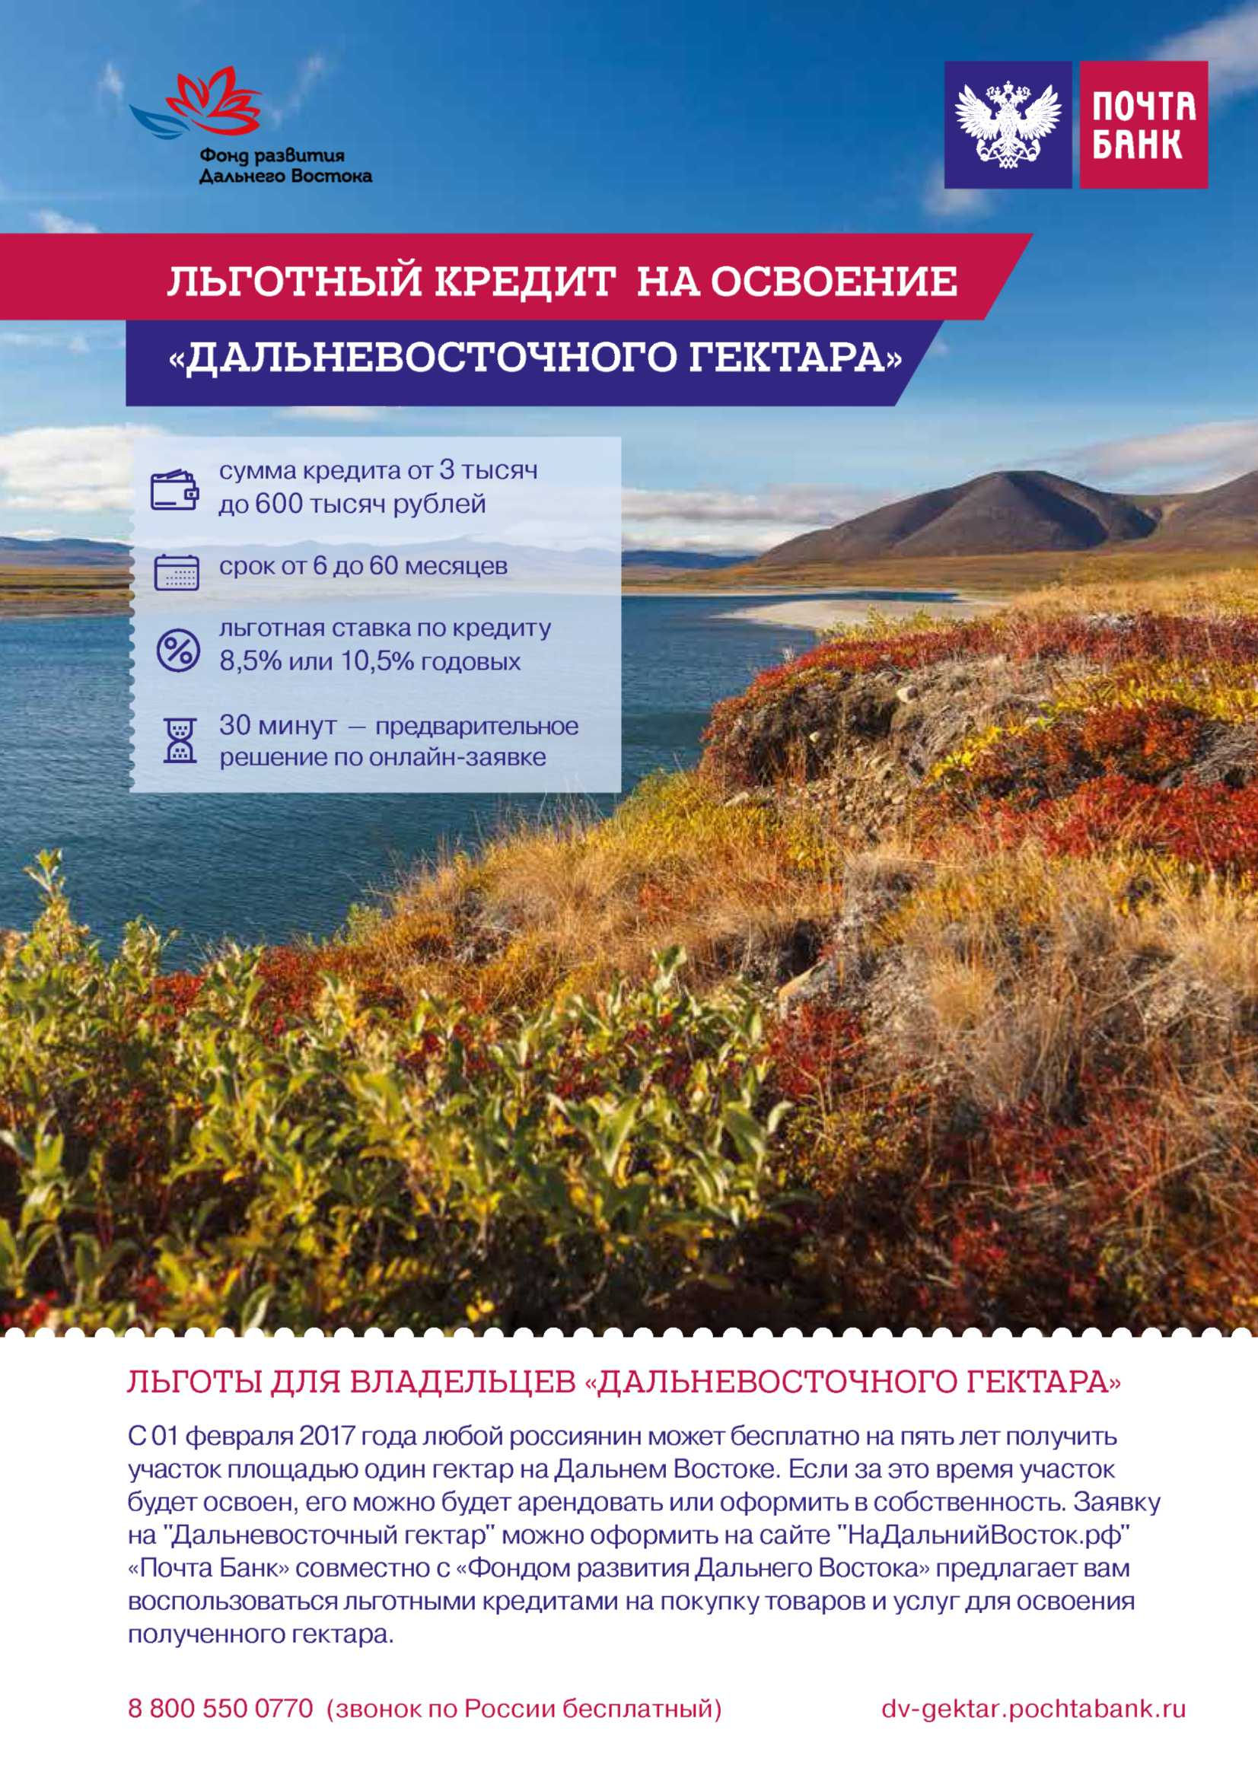

**ЛЬГОТНОЕ КРЕДИТОВАНИЕ ВЛАДЕЛЬЦЕВ «ДАЛЬНЕВОСТОЧНОГО ГЕКТАРА»**